3 Нормирование расхода топливно-энергетических ресурсов

Общие задачи. Нормирование расхода топливно-энергетических ресурсов (ТЭР) — это определение меры рационального потребления этих ресурсов на единицу продукции установленного качества. Основная задача нормирования энергопотребления как составной части энергетического менеджмента - обеспечить применение в производстве методов рационального распределения и эффективного использования энергоресурсов.
Норма расхода ТЭР позволяет:
- планировать потребность ТЭР на производство определенного количества продукции;
- анализировать работу предприятия и его подразделений путем сопоставления норм и фактических удельных расходов ТЭР;
- определять удельную энергоемкость данного вида продукции;
- сравнивать энергоемкость одноименного продукта производимого разными способами.
Нормированию подлежат все расходы топлива, тепловой и электрической энергии на основные и вспомогательные производственно-эксплуатационные нужды (отопление, вентиляцию, освещение, водоснабжение и др.), включая потери в сетях.
В основе составления норм расхода ТЭР лежит анализ энергетических балансов промышленных предприятий.
В нормы расхода топлива, тепловой и электрической энергии не должны включаться затраты этих ресурсов, вызванные отступлением от принятой технологии, режимов работы, несоблюдением требований к качеству сырья и материалов, и другие нерациональные затраты.
В нормативной документации на изделия, потребляющие одновременно различные виды топлива/энергии или топлива и энергии, должны устанавливаться показатели экономичности энергопотребления:
- по каждому виду топлива отдельно;
- по всем видам топлива в сумму в пересчете на условное топливо;
- по каждому виду энергии отдельно;
- по всем видам энергии в сумме в пересчете к одному виду единиц измерения.
Размерность норм ТЭР должна соответствовать единицам измерения, принятым при планировании и учете топлива, тепловой и электрической энергии, объемов производства продукции (работы), а также обеспечивать практическую возможность контроля за выполнением норм. Единицы нормирования: котельно-печное и моторное топливо — в килограммах, граммах условного топлива; тепловой энергии — в гигакалориях, тысячах килокалорий; электрической энергии — в киловатт-часах.
Нормируемый ресурс — условное топливо — имеет теплотворную способность 29,3 ГДж/т (7000 ккал/кг).
Для пересчета к одному виду топлива и (или) энергии используются энергетические эквиваленты.
Энергетические эквиваленты — коэффициенты, численно характеризующие первичную энергоемкость энергоресурсов (таблица 2).
Следует различать и правильно использовать теоретические и реальные эквиваленты энергоресурсов. Теоретические эквиваленты установлены для обратимых процессов, не учитывают качественных различий между видами энергии и являются чисто физическими константами. Реальные эквиваленты энергоресурсов складываются в определенных условиях функционирования конкретного оборудования в технологических процессах и сопровождаются необратимыми потерями энергии. Поэтому в производственной деятельности, при плановых расчетах особое значение имеют реальные эквиваленты.

Таблица 2 - Переводные теоретические коэффициенты (эквиваленты) топлива и энергии

Вид энергии | Эквивалент для перевода в
Вид энергии | электроэнергию, кВт-ч | тепловую энергию, ккал | тепловую энергию, ГДж | условное топливо, кг
Электроэнергия,  кВт-ч  Тепловая энергия, ккал  Тепловая энергия, ГДж  Условное топливо,  кг | 1  1,163∙10⁻³  0,278∙10³  8,141 | 860  1  0,239∙10⁶  7000 | 3,6∙10⁻³  4,19∙10⁻⁶  1  29,3∙10⁻³ | 0,123  143∙10⁻⁶  34  1

Классификация норм расхода ТЭР. Нормы расхода топлива, тепловой, электрической и механической энергии различаются по следующим основным признакам:
- по степени агрегации — на индивидуальные и групповые;
- по составу расходов — на технологические и общепроизводственные;
- по периоду действия — на годовые, квартальные и месячные.

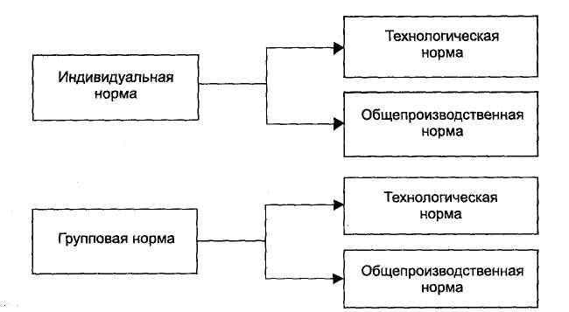
Рисунок 8- Классификация норм расхода ТЭР по степени агрегации и по составу расходов

Индивидуальная норма расхода ТЭР - это норма расхода на производство единицы определенного продукта, изготавливаемого определенным способом на конкретном оборудовании.
Групповая норма расхода ТЭР - это норма расхода на производство единицы одноименной продукции, изготавливаемой по различным технологическим схемам, на разнотипном оборудовании, из различного сырья.
Технологическая норма расхода ТЭР - это норма расхода на основные и вспомогательные технологические процессы производства данного вида продукции.
Общепроизводственная норма расхода ТЭР - это норма, которая учитывает расходы энергии на основные и вспомогательные технологические процессы, на вспомогательные нужды производства, а также технически неизбежные потери энергии в преобразователях, тепловых и электрических сетях предприятий, отнесенные на производство данной продукции.
Примерный состав технологической и общепроизводственной норм расхода ТЭР представлен на рисунке 9.
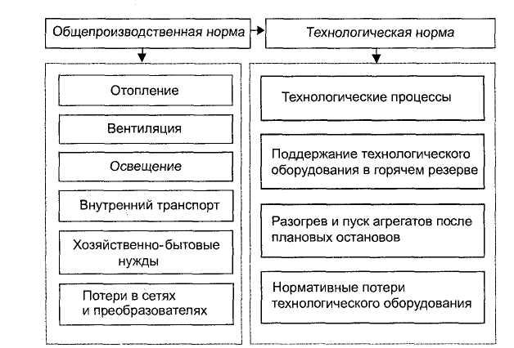

Рисунок 9 - Примерный состав технологической и общепроизводственной норм расхода ТЭР

Основными методами разработки норм расхода ТЭР являются:
- опытный (приборный) – основывается на проведении специальных испытаний промышленных образцов продукции;
- расчетно-статистический — на основе статистических данных об удельных энергетических затратах за ряд предшествующих лет, т. е. метод экстраполяции или энергетического планирования;
- расчетно-аналитический - на основе математического описания энергопотребления с учетом нормообразующих факторов.
Расчетно-статистический и расчетно-аналитический методы применяются для разработки как индивидуальных, так и групповых норм расхода ТЭР.
Опытный (приборный, приборно-расчетный) метод применяется для определения только индивидуальных норм расхода ТЭР.

Расчет норм расхода ТЭР.
Индивидуальная норма расхода ТЭР определяется по соотношению
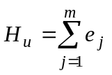 (10)
где е_{j} , т — статьи расхода и количество статей расхода, по которым рассчитывается норма.
Если одна из статей расхода намного превосходит остальные, целесообразно представить Н_{и} в виде
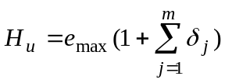 (11)
где δ_{j} = e_{j},/е_{mах}

Групповая норма расхода ТЭР определяется по соотношению

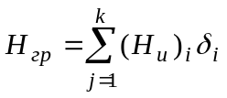 (12)
где (Н_{и})_{i} - индивидуальная норма расхода по i-й технологической группе;
δ_{i}; =V_{i}/V — удельный вес i-й составляющей в общем объеме производства продукции, k — количество технологических групп.

Технологическая цеховая норма расхода ТЭР определяется по соотношению

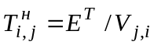 (13)

где T^{н}_{i,j} - технологическая цеховая норма расхода энергоресурсов на технологический процесс производства i-гo продукта в j-м цехе; Е^{т} — расход энергоресурсов на технологический процесс; V_{j,i} - объем производства i-гo продукта (товарного) или его составляющей (полупродукта) в j-м цехе.

Технологическая заводская (отраслевая) норма расхода ТЭР определяется по соотношению
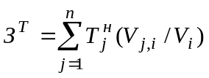 (14)
где п — количество цехов предприятия (предприятий), выпускающих продукцию; V_{i} — объем производства i-го продукта на предприятии.

Общепроизводственная цеховая норма расхода ТЭР определяется по соотношению
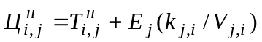 (15)

где Ц^{н}_{i,,j} — общепроизводственная цеховая норма расхода энергоресурсов на производство i-го продукта в j-м цехе; T^{н}_{i,j}- удельный расход энергоресурсов на технологический процесс производства i-го продукта в j-м цехе; Е_{j} -суммарный расход энергоресурсов на вспомогательные нужды j-го цеха; V_{j,i} - объем производства i-го продукта в j-м. цехе; k_{j,i} - коэффициент пропорциональности, согласно которому производится распределение общепроизводственных цеховых затрат энергии по видам продукции.
Если цех производит продукцию одного вида (одного качества), то k_{j,i}= 1. В этом случае общепроизводственная цеховая норма расхода ТЭР определяется по соотношению
Ц^{н} = (E^{T}+E^{B})/V, (16)
где Е^{т} - расход энергоресурсов на технологический процесс; Е^{в} - расход энергоресурсов на вспомогательные нужды; V — объем производства продукта в цехе.
Анализ соотношения суммарных энергетических затрат на производство продукта в цехе и энергетических затрат на технологический процесс проводится по соотношению
N^{т} = (Е^{т} /(Е^{т}+Е^{в})) 100% (17)

Общепроизводственная заводская (отраслевая) норма расхода ТЭР определяется по соотношению
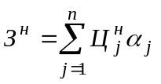 (18)

где α_{j} - доля i-гo цеха в общем объеме выпуска одноименной продукции;
п — количество цехов предприятия (предприятий), выпускающих одноименную продукцию.

Вспомогательные критерии энергетической эффективности. Для проведения режима энергосбережения и анализа энергоиспользования наряду с нормами расхода ТЭР должны применяться следующие показатели, характеризующие эффективность использования ТЭР на предприятии или в отрасли:
- удельная энергоемкость продукции (работ, услуг),
- обеспеченность прироста потребности в ТЭР за счет их экономии,
- энергопроизводительность.
Удельная энергоемкость продукции - отношение всей потребляемой на производственные нужды за год энергии к годовому объему продукции:
Е=П_{тэр}/V (19)

где П_{тэр} - вся энергия, потребляемая на производственные нужды за год (в пересчете на условное топливо); V - годовой объем продукции (в натуральном, условном или стоимостном выражении).
Обеспеченность прироста потребности в ТЭР за счет их экономии - отношение экономии ТЭР к приросту потребности в ТЭР:
∆П_{Э} = (Э/∆П)∙100 %; (20)
Э = Э_{н} + Э_{вэр} (21)
Э_{н}= (H_{j}-Н_{б})∙V_{i} (22)

где Э - экономия ТЭР; ∆П - прирост потребности в ТЭР; Э_{н} - экономия за счет снижения норм расхода по отношению к базисному году (за базисный принимается среднестатистический год, предшествующий отчетному); Э_{вэр} - экономия за счет увеличения использования ВЭР по отношению к i-му году; Н_{б}, H_{j} - нормы расхода энергоресурса в базисном и отчетном годах; V_{i} — объем выпуска продукции в отчетном году.
Энергопроизводительность - выход продукции на единицу стоимости ТЭР:
ЭПР=V_{i}/З_{тэр} (23)
где V_{i} - объем выпуска продукции (в стоимостном выражении); З_{тэр} - объем затрат ТЭР (в стоимостном выражении).

4 Классификация энергосберегающих мероприятий по виду и составу экономического эффекта
Классификация организационно-технических мероприятий по экономии ТЭР. К основным классификационным признакам ОТМ по экономии ТЭР можно отнести (рисунок 10):
- снижение потребления энергии;
- замещение используемых энергоресурсов иными источниками энергии;
- повышение коэффициента использования ТЭР.
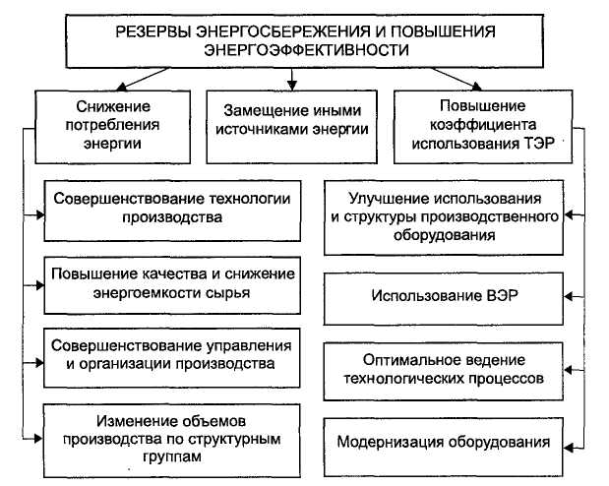
Рисунок 10 - Классификация ОТМ по экономии ТЭР

Вместе с тем при определении энергетической и соответственно экономической эффективности проводимых организационно-технических мероприятий следует учитывать ряд факторов, которые могут приводить к увеличению потребления ТЭР, но при этом как совершенствовать саму технологию, так и повышать качество конечной продукции. К факторам, повышающим удельный расход ТЭР, можно прежде всего отнести охрану окружающей среды, повышение безопасности и надежности технологического оборудования, а также повышение (расширение) потребительских качеств продукции.
По виду и составу получаемого экономического эффекта все ОТМ можно разделить следующим образом.
1 Мероприятия в системе энергоснабжения, не влияющие на производственный процесс. Экономический эффект при реализации данного типа мероприятий может достигаться за счет сокращения энергетических потерь и издержек производства, передачи и распределения энергии на ТЭЦ и в котельных, в компрессорных и холодильных станциях и т. п.; в тепловых, электрических и других энергетических сетях; в трансформаторах, центральных бойлерных и т. п.
2 Мероприятия в системе энергоснабжения, влияющие на производственный процесс. При проведении подобных мероприятий может поменяться количество и качество энергии, передаваемой из системы энергоснабжения в систему энергопользования, а в результате - реконструируется или интенсифицируется производственный процесс. Экономический эффект в этом случае достигается за счет экономии энергии и сокращения издержек при производстве, передаче и распределении энергии, а также получения выгод в самом производственном процессе (увеличения выпуска продукции, повышения ее качества, сокращения расхода материалов и т. д.).
3 Мероприятия в системе энергопользования, не влияющие на технологический процесс. К этим мероприятиям относятся все работы во вспомогательных системах обеспечения основного технологического процесса (например, отопление, вентиляция, горячее водоснабжение, освещение), а также во вспомогательных цехах и службах, если они непосредственно не влияют на основной технологический процесс. Экономический эффект в этом случае достигается за счет экономии энергии во вспомогательном производстве, сокращения эксплуатационных расходов в основном и вспомогательном производстве.
4 Мероприятия в системе энергопользования, влияющие на технологический процесс. В системе энергопользования таких работ большинство, так как энергопотребляющие агрегаты прямо встроены в технологический процесс. Экономический эффект в этом случае достигается за счет экономии энергии и сокращения эксплуатационных расходов в основном производстве.
5 Мероприятия, повышающие надежность работы энергоустановок. Они могут осуществляться как в системе энергоснабжения, так и в системе энергопользования. Экономический эффект в данном случае определяется по предотвращенному (или сниженному) ущербу от некачественного энергоснабжения (например, от перерывов в энергоснабжении, отклонения параметров энергии от заданных и т. п.).
Расчет эффекта от реализации ОТМ. Экономия энергоресурсов от внедрения ОТМ в производстве конкретного продукта, в котором отсутствуют структурные группы, равна
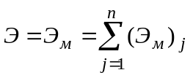, (24)
где Э_{м} - экономия ТЭР от внедрения ОТМ по продукту в целом; (Э_{м})_{j}- экономия ТЭР от внедрения конкретного j-го мероприятия; п — количество мероприятий по данному продукту.

Экономия ТЭР от внедрения конкретного j-го мероприятия может быть найдена специальным расчетом или по формуле
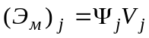, (25)

где Ψ_{j} - величина экономии нормируемого вида ТЭР на единицу объема внедрения мероприятия; V_{j} — объем потребления ТЭР или объем производства продукции по объектам, где будет внедряться данное мероприятие.

При наличии структурных групп экономия ТЭР от внедрения ОТМ в производство продукта
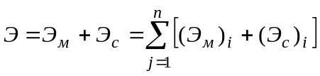, (26)
где Э_{с} — экономия ТЭР от изменения объемов производства в структурных группах в целом по продукту; (Э_{м})_{i} -экономия ТЭР от внедрения ОТМ в структурных группах; (Э_{c})_{i} - экономия ТЭР от изменения объемов производства в i-й структурной группе; п - количество структурных групп.

Экономия ТЭР от изменения объемов производства в i-й структурной группе (Э_{с})_{i}; равна
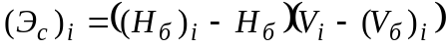, (27)

где (H₆)i и Н_{б} - нормы расхода энергоресурса в базисном году по структурной группе и по продукту; V_{i} и (V_{б})_{i} -план производства по структурной группе в планируемом и базисном годах.

